TRƯỜNG ĐẠI HỌC AN GIANG
KHOA CÔNG NGHỆ THÔNG TIN

BÁO CÁO ĐỒ ÁN

Chuyên đề Python (COS525)

XÂY DỰNG ỨNG DỤNG QUẢN LÝ BỆNH NHÂN VỚI PYTHON, TKINTER VÀ MYSQL

Giảng viên hướng dẫn: Ths. Nguyễn Ngọc Minh
Sinh viên thực hiện:DPM245499.Trần Ngô Quản Thuật.DH25PM_NH4_THH1
DPM245440.Lý Khiêm.DH25PM_NH4_TTH1

AN GIANG, 09-2025

MẪU VIẾT BÁO CÁO ĐỒ ÁN MÔN PYTHON
1. Đặt vấn đề

Tính cần thiết của đề tài:

- Hiện nay tại nhiều cơ sở y tế vẫn còn tồn tại những hạn chế như: lưu trữ hồ sơ thủ công dễ thất lạc, khó truy xuất; sai sót trong cập nhật thông tin; thời gian chờ khám lâu; khó khăn trong theo dõi lịch sử điều trị; thiếu liên kết dữ liệu giữa các bộ phận. Một số vấn đề quan trọng như theo dõi bệnh án điện tử, quản lý lịch hẹn, phân luồng bệnh nhân… vẫn chưa được đề cập hoặc chưa triển khai hiệu quả.

-Vì vậy, việc xây dựng một phần mềm quản lý bệnh nhân bằng Python Tkinter và MySQL là cần thiết Góp phần hoàn thiện cơ sở lý luận về quản lý hồ sơ y tế và bệnh án điện tử.Mang lại ý nghĩa thực tiễn: giảm tải công việc cho nhân viên y tế, tăng độ chính xác của dữ liệu, rút ngắn thời gian phục vụ bệnh nhân.Làm rõ cơ sở khoa học cho việc cụ thể hoá các mục tiêu như: tối ưu hoá quy trình tiếp nhận – điều trị – xuất viện, chuẩn hoá dữ liệu bệnh nhân, cải thiện khả năng phân tích và báo cáo.Đề xuất các định hướng nội dung chính như xây dựng phần mềm/hệ thống quản lý hồ sơ bệnh nhân, quản lý lịch hẹn, lưu trữ bệnh án, theo dõi quá trình điều trị, thống kê – báo cáo.

Mục tiêu của đề tài:

- Xây dựng hệ thống quản lý bệnh nhân cho phép lưu trữ, cập nhật, tra cứu thông tin bệnh nhân một cách nhanh chóng và chính xác.

- Chuẩn hoá quy trình quản lý hồ sơ y tế, từ tiếp nhận bệnh nhân đến theo dõi điều trị và xuất viện.

- Giảm thời gian xử lý thông tin (tiếp nhận, tìm kiếm, thống kê…) so với quy trình thủ công hiện tại.

- Đảm bảo tính bảo mật và toàn vẹn dữ liệu bệnh nhân theo quy định của ngành y tế.

- Hỗ trợ các chức năng thống kê – báo cáo phục vụ quản lý và ra quyết định trong bệnh viện/phòng khám.

2. Tổng quan và cơ sở lý thuyết
Đặt vấn đề: Nêu thực trạng quản lý bệnh nhân tại cơ sở y tế (ví dụ: việc sử dụng hồ sơ giấy còn nhiều, tốn thời gian, dễ sai sót, khó tra cứu), hoặc cần nâng cao chất lượng dịch vụ y tế. Nhu cầu cần xây dựng một hệ thống quản lý bệnh nhân hiệu quả (ví dụ: số hóa hồ sơ, tự động hóa quy trình đặt lịch, theo dõi lịch sử khám bệnh).
Lịch sử giải quyết vấn đề: Trên thế giới, nhiều phần mềm quản lý y tế đã được phát triển từ những năm 1990, chủ yếu tập trung vào quản lý hồ sơ bệnh nhân điện tử và lịch khám. Tuy nhiên, các phần mềm này thường phức tạp, khó sử dụng và yêu cầu cấu hình máy chủ cao. Tại Việt Nam, một số phần mềm quản lý bệnh nhân đã được triển khai, nhưng vẫn còn hạn chế về giao diện, tính linh hoạt và khả năng mở rộng. Đề tài này nhằm phát triển một hệ thống đơn giản, dễ sử dụng, phù hợp với các cơ sở y tế vừa và nhỏ, đồng thời giải quyết những tồn tại của các hệ thống trước.

Phạm vi của đề tài: Đề tài tập trung xây dựng ứng dụng quản lý bệnh nhân với các chức năng cơ bản: thêm, sửa, xóa, tìm kiếm và thống kê thông tin bệnh nhân. Phần mềm được triển khai trên môi trường Python với giao diện Tkinter, dữ liệu lưu trữ trên MySQL. Đề tài không mở rộng sang các chức năng quản lý bác sĩ, lịch khám nâng cao hay kết nối đa cơ sở dữ liệu.

Phương pháp nghiên cứu: Đề tài sử dụng phương pháp nghiên cứu lý thuyết kết hợp thực nghiệm. Trên cơ sở khảo sát các phần mềm quản lý bệnh nhân hiện có, người nghiên cứu xây dựng hệ thống bằng Python Tkinter, thiết kế cơ sở dữ liệu MySQL, thực hiện kiểm thử và hoàn thiện các chức năng cơ bản.
Cơ sở lý thuyết: Cơ sở lý thuyết của đề tài bao gồm kiến thức về lập trình Python, thiết kế giao diện đồ họa với Tkinter, cơ sở dữ liệu quan hệ với MySQL, các khái niệm về CRUD (Create, Read, Update, Delete) và quản lý dữ liệu. Ngoài ra, các mô hình và phương pháp quản lý thông tin bệnh nhân được tham khảo từ các nghiên cứu trước là nền tảng để triển khai phần mềm.

3. Kết quả đạt được và Demo Code

Phân tích và xây dựng một ứng dụng bằng thư viện Tkinter trong Pyhthon có các chức năng cơ bản như : thêm, sửa, xóa: Giao diện (GUI): Xây dựng giao diện đồ họa thân thiện sử dụng các widgets của Tkinter như Label, Entry, Button, và đặc biệt là Treeview (để hiển thị danh sách bệnh nhân).

-Thêm Bệnh nhân (Create): Cho phép nhập các thông tin cơ bản của bệnh nhân (Mã BN, Tên, Ngày sinh, Địa chỉ, Chẩn đoán ban đầu) và lưu trữ vào cơ sở dữ liệu.

-Hiển thị (Read): Dùng widget Treeview để hiển thị danh sách tất cả bệnh nhân dưới dạng bảng, giúp người dùng dễ dàng theo dõi.

- Sửa Bệnh nhân (Update): Cho phép chọn một bệnh nhân từ danh sách, cập nhật lại thông tin của họ (ví dụ: thay đổi địa chỉ hoặc chẩn đoán) và lưu vào cơ sở dữ liệu.

- Xóa Bệnh nhân (Delete): Cho phép xóa vĩnh viễn thông tin của một bệnh nhân ra khỏi hệ thống.

- Tìm kiếm (Search): Thêm chức năng tìm kiếm bệnh nhân theo Tên hoặc Mã BN.

- Cấu trúc Ứng dụng:

- Ứng dụng được chia thành 3 phần chính:

- Giao diện (View): Code Tkinter chịu trách nhiệm hiển thị và tương tác người dùng.

- Logic Xử lý (Controller): Các hàm Python xử lý sự kiện (như nhấn nút Thêm, Sửa) và tương tác với cơ sở dữ liệu.

- Cơ sở dữ liệu (Model): Sử dụng SQL để lưu trữ thông tin bệnh nhân một cách bền vững.

- Vận dụng kỹ thuật lập trình ngôn ngữ Python để giải quyết các vấn đề trong thực tế, ứng với đề tài mà Sinh viên đã lựa chọn: Ứng dụng và vận dụng các kỹ thuật lập trình Python kết hợp với cơ sở dữ liệu MySQL để xử lý và lưu trữ dữ liệu một cách an toàn và hiệu quả. Qua đó, đề tài không chỉ hoàn thành mục tiêu xây dựng hệ thống quản lý bệnh nhân thực tế mà còn giúp sinh viên củng cố kỹ năng lập trình, thiết kế giao diện và quản lý dữ liệu, tạo nền tảng cho việc phát triển các ứng dụng quản lý khác trong tương lai.

A. THIẾT KẾ GIAO DIỆN QUẢN LÝ BỆNH NHÂN

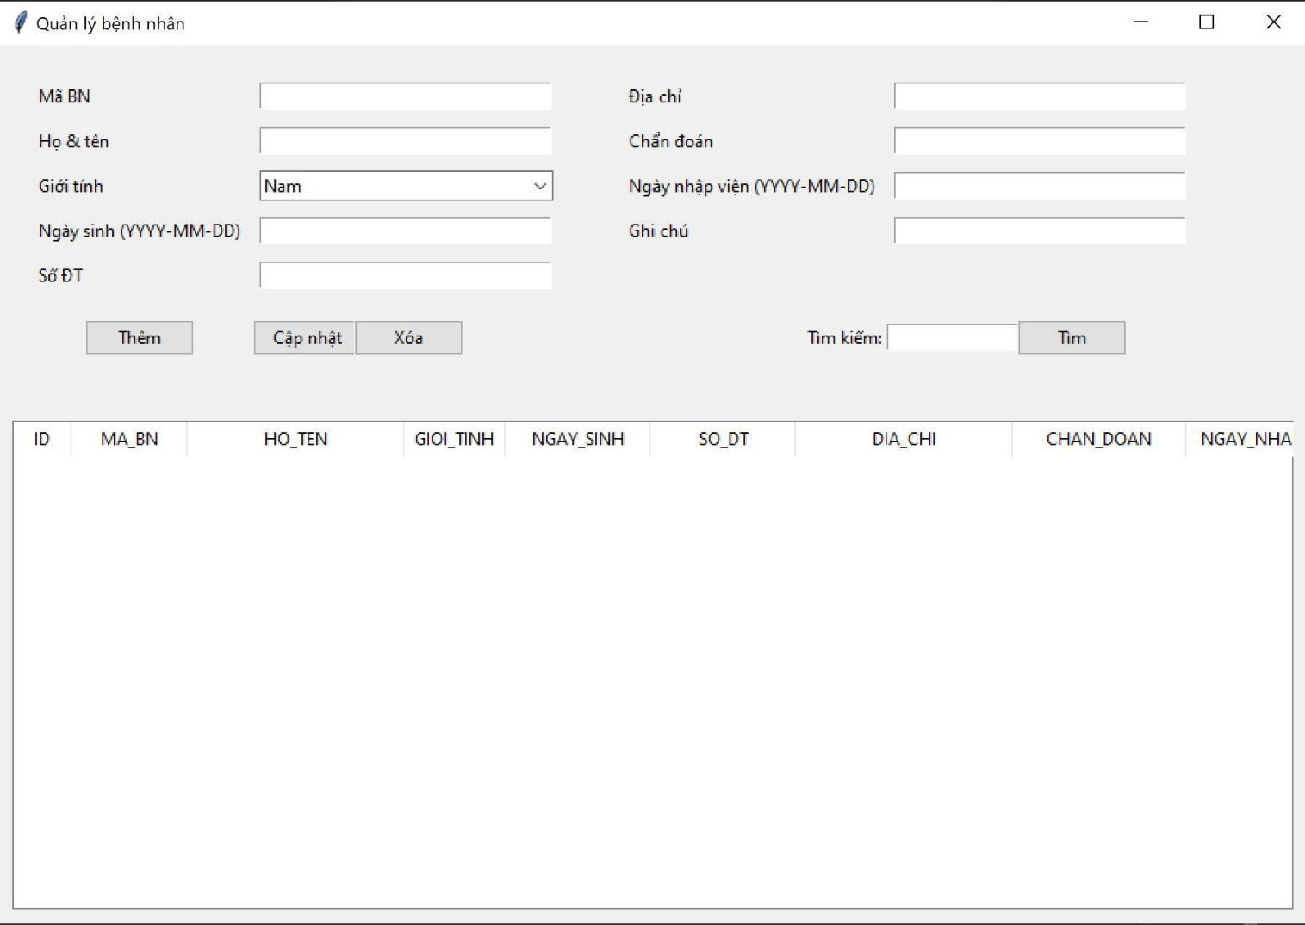
B. CÁC BƯỚC XÂY DỰNG ỨNG DỤNG
Để xây dựng ứng dụng quản lý sản phẩm bằng Python, Tkinter và MySQL, cần cài đặt các thư viện cần thiết, thiết kế cơ sở dữ liệu MySQL để lưu trữ thông tin sản phẩm, sử dụng Tkinter để tạo giao diện người dùng, và kết hợp Python với thư viện mysql.connector để thực hiện các thao tác như thêm, xóa, sửa, và hiển thị danh sách Bệnh Nhân.
1. Cài đặt các thư viện cần thiết:
- Python: Đảm bảo bạn đã cài đặt Python trên máy tính của mình.
- MySQL: Cài đặt máy chủ MySQL và tạo một cơ sở dữ liệu cho ứng dụng của bạn.
- mysql-connector-python: Cài đặt thư viện này để kết nối Python với cơ sở dữ liệu MySQL (pip install mysql-connector-python)
2. Thiết kế cơ sở dữ liệu MySQL
Tạo một bảng trong cơ sở dữ liệu MySQL để lưu trữ thông tin Bệnh Nhân như sau:

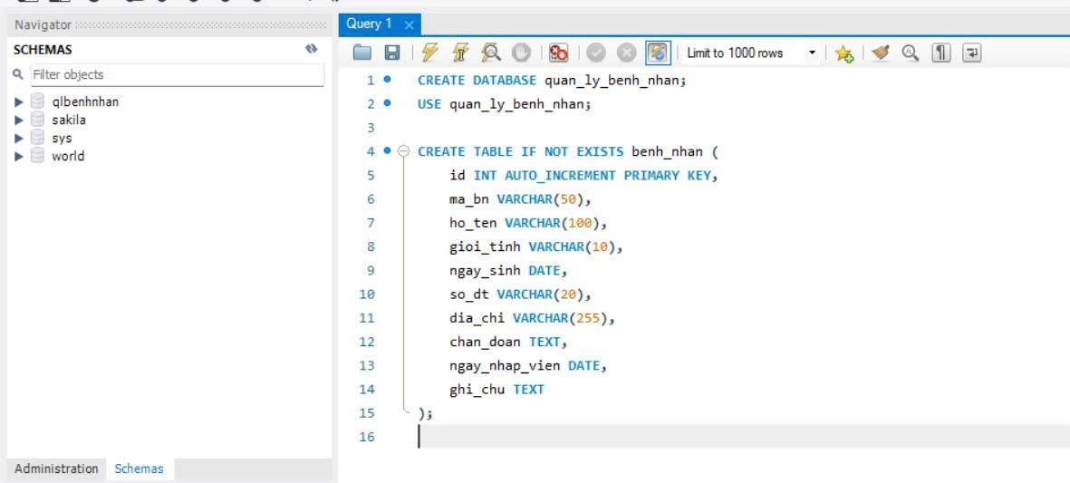
3. Xây dựng giao diện người dùng (GUI) bằng Tkinter:
- Sử dụng thư viện Tkinter để tạo các cửa sổ, trường nhập liệu, nút bấm và bảng hiển thị thông tin Bênh Nhân.
- Thiết kế giao diện cho phép người dùng thực hiện các chức năng sau:
- Thêm thông tin Bệnh Nhân mới.
- Lưu thông tin bệnh nhân.
- Sửa thông tin bệnh nhân.
- Hủy thông tin bệnh nhân.
- Xóa thông tin bệnh nhân.
- Xem danh sách tất cả bệnh nhân.
- Tìm kiếm bệnh nhân.
4. Viết mã Python kết nối cơ sở dữ liệu:
Sử dụng mysql.connector để thiết lập kết nối với cơ sở dữ liệu MySQL Viết các hàm:
- Thêm Bệnh nhân : Lấy dữ liệu từ các trường nhập liệu trên giao diện và chèn vào bảng benh_nhan.
- Lưu thông tin Bệnh nhân.
- Sửa thông tin Bệnh nhân: Sửa đổi thông tin Bệnh nhân trong cơ sở dữ liệu dựa trên ma_bn.
- Hủy thông tin Bệnh nhân.
- Xóa thông tin Bênh nhân: Xóa Nhân viên khỏi cơ sở dữ liệu dựa trên ma_bn
- Xem danh sách tất cả Bệnh nhân: Truy vấn cơ sở dữ liệu để lấy tất cả Bệnh nhân và hiển thị chúng trong bảng trên giao diện.
- Tìm kiếm Bệnh nhân.

5. Xây dựng giao diện Tkinter
- Liên kết các nút bấm trên giao diện Tkinter với các hàm Python tương ứng để xử lý dữ liệu và tương tác với cơ sở dữ liệu.
- Các Chức Năng:
  - Thêm Bệnh nhân: Khi người dùng nhập tên, giá, số lượng và nhấn nút "Thêm", mã Python sẽ lấy các giá trị này và thêm một bản ghi mới vào bảng benh_nhan trong MySQL.
  - Xem Bệnh nhân: Khi người dùng mở cửa sổ ứng dụng, mã Python sẽ truy vấn cơ sở dữ liệu, lấy tất thông tin Bệnh nhân hiển thị chúng dưới dạng một danh sách hoặc bảng trên giao diện Tkinter.
C. HƯỚNG DẪN CÀI ĐẶT & CODE ỨNG DỤNG
Ứng dụng sẽ có:
- Giao diện nhập thông tin bệnh nhân (Mã số, Họ tên, Tên, Giới tính, Ngày sinh,Số DT, Địa chỉ, Chẩn đoán, Ngày nhập viện,…..).
- Bảng danh sách bệnh nhân.
- Chức năng CRUD (Thêm, Sửa, Xóa, Lưu).
- Dữ liệu lưu trực tiếp vào MySQL Database (không mất khi tắt ứng dụng).
- Giao diện Tkinter thiết kế chuẩn như hình minh họa ở trên.

1
. Cài đặt môi trường

Trước tiên cài đặt thư viện
cần thiết:

pip install mysql
-
connector
-
python tkcalendar

Giải thích:

•

mysql
-
connector
-
python
dùng để kết nối Python với MySQL.
:

•

tkcalendar
để chọn ngày sinh bằng DateEntry.
:

. Chuẩn bị CSDL MySQL
2

Mở MySQL (WorkBench, phpMyAdmin hoặc terminal) rồi tạo
database và bảng:

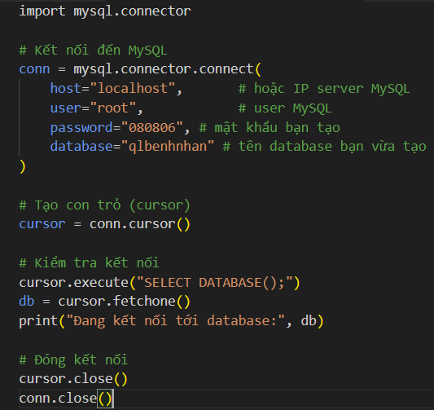

. Viết code ứng dụng với Tkinter + MySQL

3

